Проект: долгосрочный
Тип проекта: познавательный
Сроки реализации проекта: февраль– май
Участники: дети 5-7 лет, воспитатели, родители , музыкальный руководитель.
Цель: создание условий для обогащения воспитанников знаниями о Великой Отечественной войне.
Задачи:
- Познакомить с историей ВОВ, уточнить знания о празднике «День Победы».
- Расширять и активизировать словарный запас детей словами: война, ветераны, День Победы.
- Развивать творческие способности детей, интерес к нетрадиционным техникам изображения предметов и явлений.
- Воспитывать чувство патриотизма через игры (сюжетно-ролевые игры «Моряки», «Пограничники» и т.д.).
- Совершенствовать развитие физических качеств через подвижные игры: «Самолеты», «Попади в цель» и т.д.
Пояснительная записка.
На современном этапе развития общества необходимо уделять большое внимание патриотическому воспитанию детей, формированию уважительного отношения к своей стране, краю, в котором родился, к соотечественникам. Через воспитание патриотического сознания дошкольников формируются чувство гордости за свою страну, чувство патриотизма, которое также прививается детям через осознание неповторимости, уникальности по своей природной красоте тех мест, где проходит детство ребенка. В ходе патриотического воспитания происходит формирование базовых понятий и принципов гражданственности. Если это не осуществлять систематически, начиная с детства, то в дальнейшем очень сложно сформировать уважительные чувства к своей Родине, патриотизм и активную гражданскую позицию.
Нравственно-патриотическое воспитание является одним из важнейших элементов общественного сознания, именно в этом основа жизнеспособности любого общества и государства, преемственности поколений. Огромные изменения произошли в нашей стране за последние годы. Это касается нравственных ценностей, отношения к событиям нашей истории. У детей искажены представления о патриотизме, доброте, великодушии. Изменилось и отношение людей к Родине. Сегодня материальные ценности доминируют над духовными. Понимая актуальность этой проблемы на основном этапе, мы считаем, что формирование личности старшего дошкольника невозможно без воспитания с детских лет уважения к духовным ценностям. С воспитания чувства привязанности к родному дому, детскому саду, улице, родной семье начинается формирование того фундамента, на котором будет расти более сложное образование- чувство любви к своему Отечеству, своему народу и готовность к его защите.
В работе по нравственно-патриотическому воспитанию дошкольников
в нашей группе создан мини-музей «Россия- Родина моя!».
Актуальность.
Исторически сложилось так, что любовь к Родине, патриотизм во все времена в Российском государстве были чертой национального характера. Но в силу последних перемен все более заметной стала утрата нашим обществом традиционного российского патриотического сознания.
Победа во Второй мировой войне, завоевана непомерным подвигом народа. Каждый год страна празднует День Победы, каждый год на главной площади страны проводится парад войск России. Именно события Великой Отечественной войны 1941-1945 годов являются ярким примером для воспитания патриотических чувств дошкольников.
День Победы близок и понятен детям дошкольного возраста, потому что реализует достаточно простую, ясную идею, известную им по сказкам, – идею противостояния добра и зла и финальной победы добра. Этот праздник развивает и укрепляет в детях чувство справедливости, помогает осознать свою национальную принадлежность, особенность истории своей страны, призывает любить Родину и близких.
Ожидаемый результат:
1. Пробуждение в детях интереса и уважения к истории России.
2. Привлечение к совместной работе родителей.
3. Сформировать уважительное отношение к участникам войны, труженикам тыла; бережное отношение к семейным фотографиям и реликвиям (медали, грамоты и др.).
4. Понимание важности праздника – Дня Победы в жизни российского человека.
5. Оформление выставки детского творчества ко Дню Победы.
Предполагаемый риск:
- малая заинтересованность родителей в реализации проекта;
- дети мало знают о событиях Великой Отечественной войны 1941-1945 годов. Не понимают значение слов данной тематики и не употребляют их в процессе общения.
Виды деятельности, которые используются в педагогическом процессе:
- - игровая (дидактические игры, подвижные игры)
- - коммуникативная (ситуативный разговор, беседы, рассказывание)
- - продуктивная (рисование, аппликация)
- - двигательная (подвижные игры, физкультминутки).

Основные формы реализации проекта: Экскурсии, беседы, организация НОД, мини-выставки, составление рассказов, консультации для родителей.
Этапы проектной деятельности:
I этап- организационный
Сбор информации, работа с методической литературой, составление плана работы над проектом, взаимодействие с родителями, мониторинг.
II этап- основной
Реализация проекта в образовательных областях
Месяц | Содержание работы | Формы работы
 |  | С воспитанниками | С родителями
Февраль | Беседа «Что такое Великая Отечественна война»  Рассматривание иллюстраций родов войск  Дидактическая игра:  «Выложи фигуру» (выложить из счетных палочек танк, ракету, самолет и т.д.)  Рисование « Танк» | Рассматривание, беседы, игры, НОД | Подборка детьми вместе с родителями исторического материала (фотографий, писем) о своих родственниках, принимавших участие в исторических боевых событиях.
Март | Чтение художественных произведений: Л. Кассиль «Памятник солдату», «Твои защитники»  Беседа «Бессмертный подвиг» (о памятниках, посвященных ВОВ в нашем городе), «Бессмертный полк»  Дидактическая игра:  «Собери богатыря в путь-дорогу» (закреплять названия воинского снаряжения русских богатырей)  Сюжетно- ролевая игра «Лётчики» | Беседы, игры, НОД,
Апрель | Беседа «Дети – герои войны»  Слушание песен о войне: «Священная война» сл. В. Лебедева-Кумача, «День Победы» Д. Тухманова  Разучивание стихов ко Дню Победы: С. Маршак «Пусть не будет войны никогда» | Беседа, прослушивание песен, рассматривание иллюстраций | Совместное чтение художественной литературы
Май | Беседа «Георгиевская ленточка», День Победы.  Прослушивание песен о ВОВ  Выставка работ « Победный май» ( рисунки, поделки)  Тематическое занятие, посвящённое Дню Победы. |  | Участие в акции  « Окно Победы»  Совместное творчество детей и родителей  « Победный май!»

III этап- заключительный
Выставка совместного творчества детей и родителей
« Победный май!»
Праздничное мероприятие, посвящённое Дню Победы.
Методическое и дидактическое обеспечение:
Воспитание нравственных чувств у старших дошкольников / Под ред. Виноградовой А. М., - М., 1980.
Детям о Великой Победе / Казаков А. П., Шорыгина Т. А., - М., 2007.
Кондрыкинская Л. А. Дошкольникам о защитниках Отечества: методическое пособие по патриотическому воспитанию в ДОУ/. Л. А. Кондрыкинская. – М. : ТЦ Сфера, 2006.
Патриотическое воспитание дошкольников / Алешина Н. В. – М., 2008.
Интернет- ресурсы
Источник шаблона для презентации http://elenaranko.ucoz.ru/

Приложение № 1

Мониторинг
определения уровня сформированности знаний и представлений о Великой Отечественной войне
Задание 1. Памятные места города- героя Смоленска, связанные с ВОВ.
Цель: определить уровень знаний о родной городе, называть достопримечательности города, площадей, скверов.
Предварительная работа: беседы, НОД, экскурсии ( виртуальные)
Оборудование: карта-схема города, фотографии с достопримечательностями города, фишки.
Методы: беседа, игра
Ход проведения: беседа с детьми. Воспитатель предлагает посмотреть на фотографии, назвать памятник и обозначить фишкой на карте его местонахождение.
Оценка результатов:
Высокий уровень (З балла)
Ребенок без особого труда называет название города, связно и последовательно отвечает на поставленные вопросы. Знает достопримечательности города, где расположены памятники. Называет 3 - 4 улицы, площадь.
Средний уровень (2 балла)
Ребенок иногда допускает незначительные ошибки. Знает название достопримечательностей, но не может объяснить их местонахождение. На поставленные вопросы отвечает последовательно, но иногда ответы бывают слишком краткими.
Низкий уровень (1 балл)
Ребенок часто допускает ошибки. Затрудняется назвать достопримечательности города. На поставленные вопросы отвечает с трудом, в основном неверно.

Задание 2 История родного города в Великой Отечественной войне
Цель: определить уровень сформированности знаний и представлений детей об истории родного города в Великой Отечественной войне.
Предварительная работа: Беседы.

Ход проведения: Педагог предлагает рассмотреть фото города Смоленска во время Великой Отечественной войны, фото орденов и медалей.
Педагог просит ответить на вопросы:
1.Когда началась война?
2.Как жили и воевали люди во время войны?
3.Кто такие герои-земляки? Кто водрузил знамя Победы?
4.Чем награждали? За что ими награждали?

Оценка результатов:
Высокий уровень: (3 балла)
Ребенок безошибочно отвечает на вопросы, знает все исторические факты своего города.
Средний уровень (2 балла)
Ребенок в основном правильно отвечает на вопросы. После дополнительных вопросов взрослого, объясняет свой ответ. В отдельных случаях затрудняется ответить.
Низкий уровень: (1 балл)
Ребенок допускает значительные ошибки. Не всегда правильно отвечает на вопросы. Затрудняется при ответе на некоторые вопросы. Часто обращается за помощью взрослого.
 | Называет памятники ВОВ | Кто водрузил знамя Победы | Чем награждали?
начало  проекта | В- 15 ( 50%)  С- 12 ( 40%)  Н- 3 ( 10%) | В- 10 ( 33,4%)  С- 13 ( 43,3%)  Н- 7 ( 23,3%) | В- 10 ( 33,4%)  С- 13 ( 43,3%)  Н- 7 ( 23,3%)
конец проекта | В- 25 ( 83,3%)  С- 5 ( 16,7%)  Н- ----------- | В- 20 ( 66,6%)  С- 10 ( 33,4)  Н------------ | В- 22 ( 73,3%)  С- 8 ( 26,7%)  Н------------

Приложение № 2

Пословицы и поговорки про службу.
- Верно служишь — ни о чем не тужишь.
- Службу твою видят в родном краю.
- Дружба дружбой, а служба службой.
- Служи не в дружбу, а в службу.
- Служи не за страх, а за совесть.
- Солдатская служба крепка дружбой.
- Тяжело в учении — легко в бою.
- В армии быть — народу служить.
- Чем крепче дружба, тем легче служба.
- Служи так народу, чтоб за него в огонь и воду.
- Честно служить — орден заслужить.

Пословицы и поговорки про армию.
- Не страшна врагов туча, если армия могуча.
- Если армия сильна, непобедима и страна.
- В армии быть — народу служить.
- Нынче — в поле тракторист, завтра — в армии танкист.
- Военному делу учиться — всегда пригодится.

Пословицы и поговорки про доблесть и награду.
- Доблесть и сила друг от друга не отстают.
- Доблесть не покупают, а добывают.
- Тот достоин наград, кто служить Родине рад.
- Доброе дело без награды не остается.
- Полна грудь орденов — значит, крепко бил врагов.
- Кто в бою впереди, у того и орден на груди.
- На небе звезды горят, а на героях — ордена.

Стихотворения ко Дню Победы
День Победы
Майский праздник -
День Победы
Отмечает вся страна.
Надевают наши деды
Боевые ордена.
Их с утра зовёт дорога
На торжественный парад.
И задумчиво с порога
Вслед им бабушки глядят.
(Белозеров Т.)

***
С. Маршак
Пусть не будет войны никогда!
Пусть не будет войны никогда!
Пусть спокойные спят города.
Пусть сирены пронзительный вой
Не звучит над моей головой.
Ни один пусть не рвётся снаряд,
Ни один не строчит автомат.
Пусть оглашают наши леса
Только птиц и детей голоса.
И пусть мирно проходят года,
Пусть не будет войны никогда!
(С. Маршак)

***
Что за праздник?
В небе праздничный салют,
Фейерверки там и тут.
Поздравляет вся страна
Славных ветеранов.
А цветущая весна
Дарит им тюльпаны,
Дарит белую сирень.
Что за славный майский день?
(Н. Иванова)

***
Что такое День Победы.
Что такое День Победы?
Это утренний парад:
Едут танки и ракеты,
Марширует строй солдат.
Что такое День Победы?
Это праздничный салют:
Фейерверк, взлетает в небо,
Рассыпаясь там и тут.
Что такое День Победы?
Это песни за столом,
Это речи и беседы,
Это дедушкин альбом.
Это фрукты и конфеты,
Это запахи весны…
Что такое День Победы –
Это значит – нет войны.

***
У обелиска.
Застыли ели в карауле,
Синь неба мирного ясна.
Идут года. В тревожном гуле
Осталась далеко война.
Но здесь, у граней обелиска,
В молчанье голову склонив,
Мы слышим грохот танков близко
И рвущий душу бомб разрыв.
Мы видим их - солдат России,
Что в тот далёкий грозный час
Своею жизнью заплатили
За счастье светлое для нас...

***
Рассказ ветерана.
Я, ребята, на войне
В бой ходил, горел в огне.
Мёрз в окопах под Москвой,
Но, как видите, - живой.
Не имел, ребята, права
Я замёрзнуть на снегу,
Утонуть на переправах,
Дом родной отдать врагу.
Должен был прийти я к маме,
Хлеб растить, косить траву.
В День Победы вместе с вами
Видеть неба синеву.
Помнить всех, кто в горький час
Сам погиб, а землю спас…
Я веду сегодня речь
Вот о чём, ребята:
Надо Родину беречь
По-солдатски свято!

***
Никто не забыт.
«Никто не забыт и ничто не забыто» -
Горящая надпись на глыбе гранита.
Поблекшими листьями ветер играет
И снегом холодным венки засыпает.
Но, словно огонь, у подножья – гвоздика.
Никто не забыт и ничто не забыто.
(А. Шамарин)

***

Дедушкины друзья.
Май… Вовсю щебечут птицы,
И парад идёт в столице.
В орденах шагают деды.
Поздравляем с Днём Победы!

Приходят к дедушке друзья,
Приходят в День Победы.
Люблю подолгу слушать я
Их песни и беседы.
Горят на солнце золотом
Награды боевые,
И входят в дом,
В наш мирный дом,
Дороги фронтовые.
Я молча рядышком сижу,
Но кажется порою,
Что это я в прицел гляжу,
Что я готовлюсь к бою.
Приходят к дедушке друзья
Отпраздновать Победу.
Всё меньше их,
Но верю я:
Они опять приедут.

Приложение № 3

Сценарий тематического занятия «День Победы», посвященного 75 – летию Великой Отечественной войны для детей старшего дошкольного возраста.
Тихо звучит песня «Журавли». На экране слайд «День Победы». Дети заходят в зал (у каждого есть георгиевская лента) и садятся на стульчики. Ведущий зажигает настоящую или бутафорскую свечу.
Ведущий. Ребята, посмотрите на свечу. На что похож огонек пламени? (Ответы детей).
Ведущий. А где может гореть огонь? (Ответы детей).
Горит дрожащая свеча
Не дунь на пламя сгоряча!
А ты, волшебный огонек,
О чем бы нам поведать мог?
Гори, свеча, не затухай!
Не дай нахлынуть тьме!
Не дай живым забыть всех тех,
Погибших на войне!
Но есть огонь, который вызывает у людей особые чувства и воспоминания. Это вечный огонь. Слайд «Вечный огонь». Он горит зимой и летом, днём и ночью. А что такое вечный огонь? Почему он горит всегда? (Чтобы помнить солдат, которые погибли на войне).
Ведущий. А на какой войне погибли солдаты? ( В Великой Отечественной войне, в войне с фашистами).
Ведущий. Да, это была очень страшная война. Ребята, посмотрите на экран. (Слайды ландшафтов России). Дети любуются красотой полей, лугов, гор, лесов, морей, рек, озер, деревень, крупных городов.
Ведущий. Ребята, всё, что вы видите - это наша с вами бескрайняя страна Россия. Но однажды, рано утром, 22 июня 1941 года, с аэродромов Германии поднялись в воздух фашистские самолёты с бомбами (Слайд «Немецкие самолёты в небе»). Воздух наполнился рокотом моторов танков, грузовиков. Немецко-фашистская Германия без объявления войны напала на нашу страну. Фашистские самолёты бомбили порты и города (звучит запись взрывов), аэродромы и железнодорожные станции, бомбы сыпались на детские сады, больницы, жилые дома (демонстрируются фотографии военных сражений).

Ведущий. Ребята, война – это страшное время! (Слайд «Дети войны»).

Стихотворение «Чулочки».

Ведущий. Весь наш русский народ встал на защиту нашей Родины. Во время войны было совершено много героических подвигов, многие воины и простые люди стали героями. Как вы думаете, что такое «подвиг»? (Это смелый, отважный, хороший поступок). А как называется человек, совершивший подвиг? (Герой). А какой должен быть герой? (Смелый, отважный и т. д.) А герой должен защищать свою Родину? (Да). А вы когда вырастите, будете защищать нашу страну? (Да). (Слайд «Военные России»). На войне было много разных профессий, и сейчас, в мирное время, наши солдаты служат в танковых, пограничных, лётных войсках. А хотели бы вы, когда подрастёте, служить в армии? (Да).

Дети встают по разным дорожкам, солисты впереди, и исполняют песню «Будем в армии служить». Затем садятся на места.

Ведущий. Молодцы, ребята. Когда вы вырастете, обязательно станете защитниками нашей Родины. Все солдаты имеют хорошую физическую подготовку, умеют быстро бегать, прыгать, ходить строевым шагом, выполнять упражнения и преодолевать препятствия. Сегодня вы тоже сможете проявить себя такими же сильными, ловкими и смелыми. Вы готовы? (Да).

Проводятся эстафеты:
- «Полоса препятствий».
- «Танкисты». Дети метают мячики «гранаты» по «Вражеским танкам».
Ведущий. Завтра вся наша страна будет отмечать 75- летие Великой Победы. А как отмечается этот праздник? (Ответы детей). В этот день возлагают цветы к памятникам, проводят парады, запускают салюты, воздушные шары в небо.
Ребёнок. Майский праздник – День Победы
Отмечает вся страна!
Надевают наши деды боевые ордена.
Их с утра зовёт дорога
На торжественный парад.
И задумчиво с порога
Вслед им бабушки глядят.
Ребёнок. Что такое День Победы?
Это утренний парад:
Едут танки и ракеты,
Марширует строй солдат.
Ребёнок. Что такое День Победы?
Это праздничный салют:
Фейерверк взлетает в небо,
Рассыпаясь там и тут.
Ведущий. А ещё в День Победы люди прикалывают на лацкан одежды георгиевскую ленточку в знак памяти о боевых заслугах нашего народа. Ребята, а какие цвета на георгиевской ленточке? Что они означают? (Черный цвет - дым, оранжевый цвет – огонь). Правильно! Ребята, День Победы – это не только Парад Победы, салюты, это праздник, в который мы поздравляем друг друга и, конечно же, поздравляем наших ветеранов. (Слайд «Ветераны»). А кто такие ветераны? (Солдаты Великой Отечественной войны, которые сейчас старенькие бабушки и дедушки). Да, но это не только те солдаты, которые были на фронте и в боях побеждали врага. Это и те люди, которые своим трудом внесли вклад в победу. Они выращивали хлеб, готовили лекарства, шили форму для бойцов, лечили раненых, делали снаряды, оружие, военную технику. А как мы должны относиться к ветеранам? (Внимательно относиться, заботиться о них). Правильно, ребята. Ветеранов осталось очень мало, и с каждым годом их становится все меньше и меньше. Они уже старенькие, больные и некоторые даже беспомощные. Мы должны относиться к ним с огромным уважением и благодарностью за то, что они спасли нашу Родину от врага и подарили нам жизнь. Мы должны помнить о той войне, о героях и их подвигах, о том, что благодаря этим людям, мы с вами живём в мире и в радости. Вечная память и слава им!
Под звучание торжественной музыки дети выходят из зала.

Приложение № 4
Выставка работ « Победный май!»

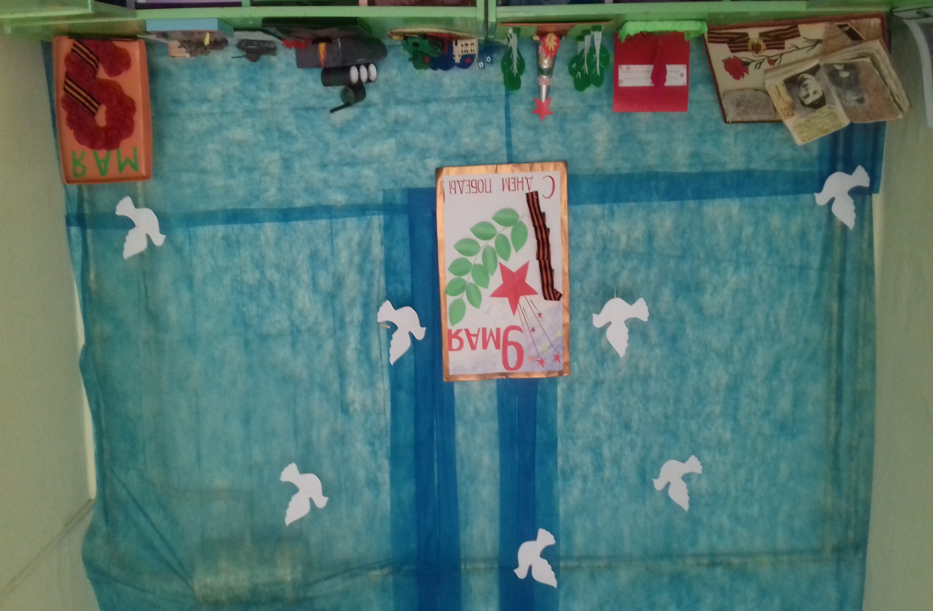

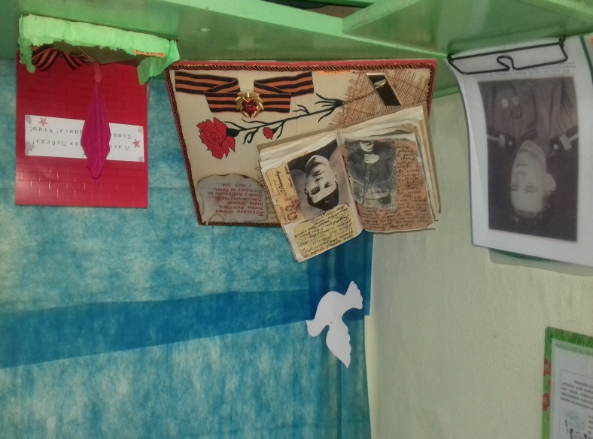
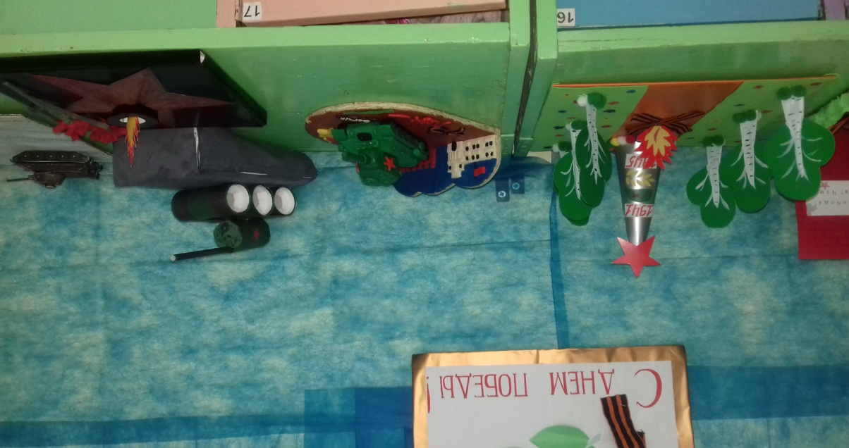

Фотоотчёт « Мы помним, мы гордимся!»
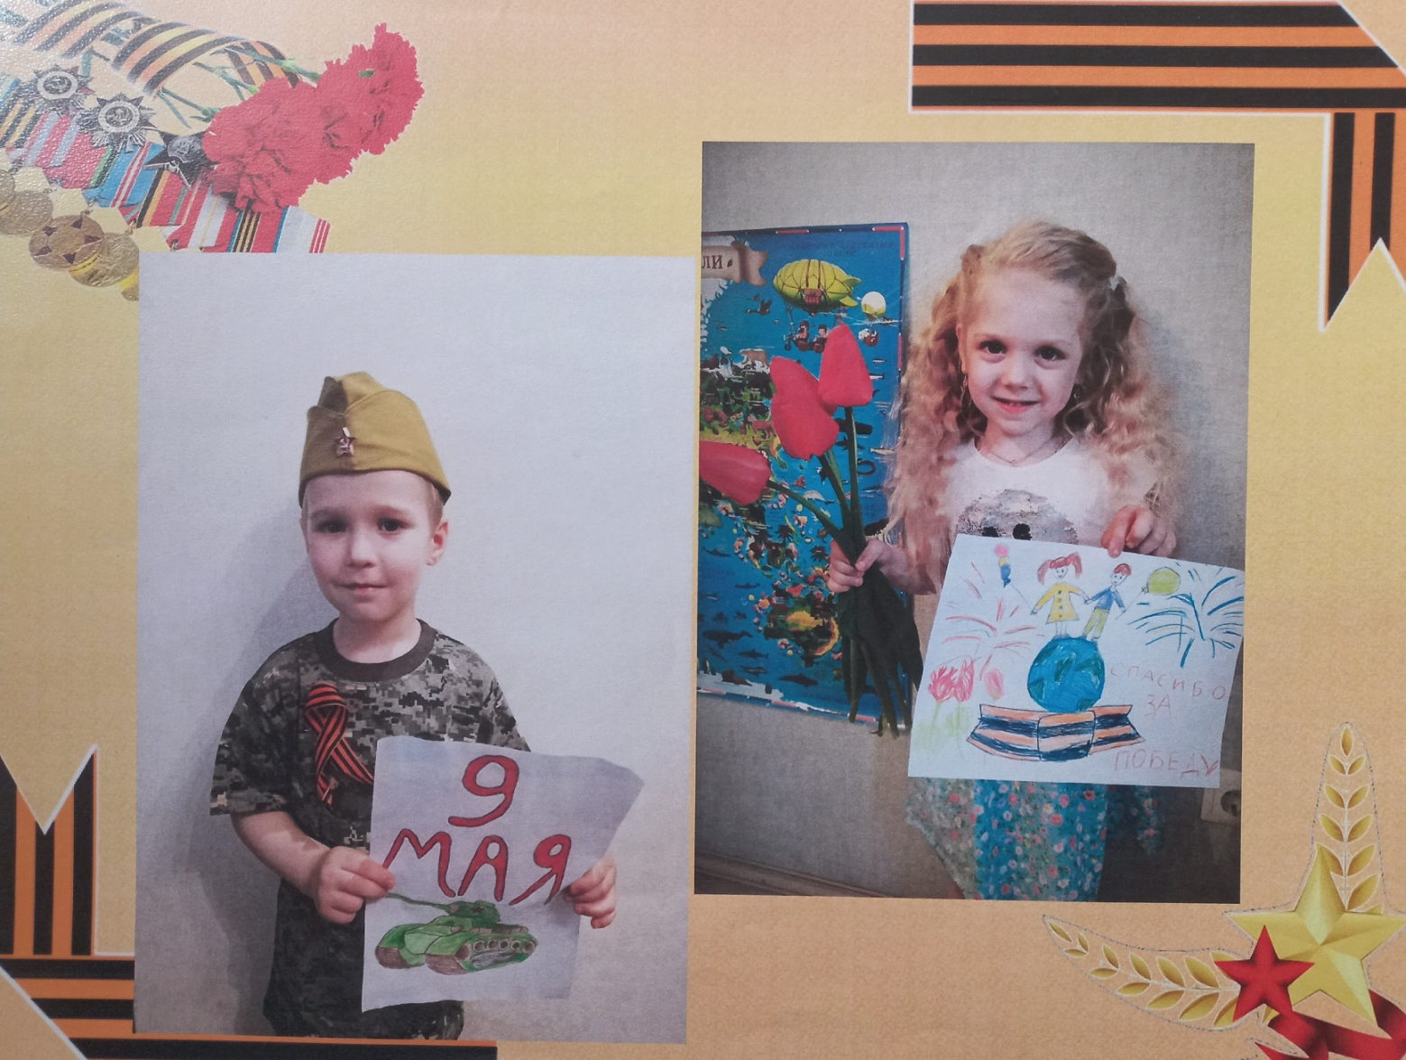

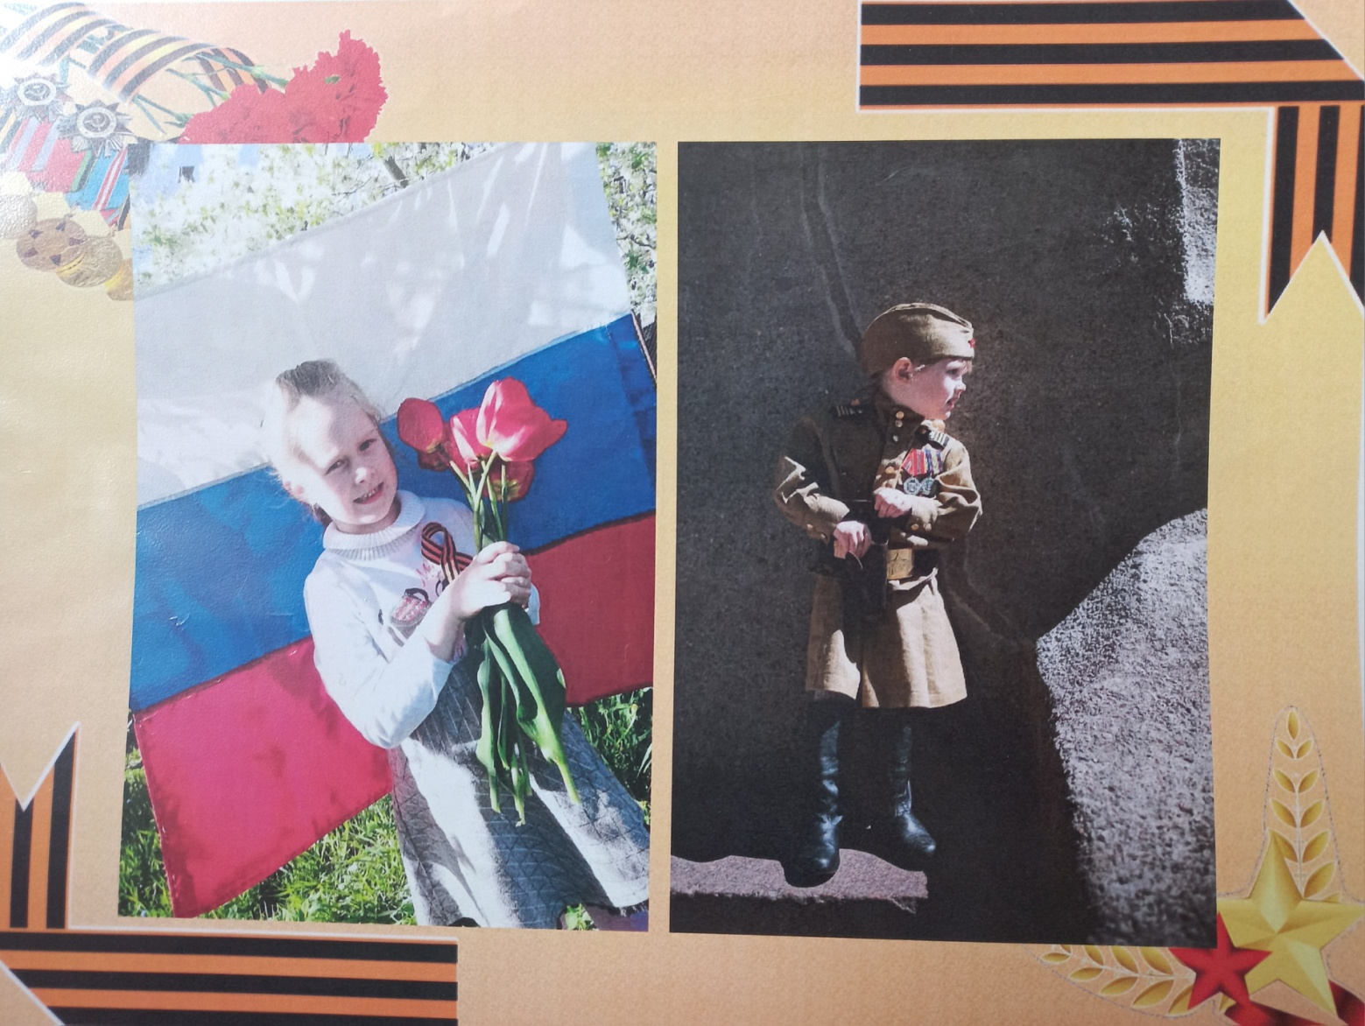
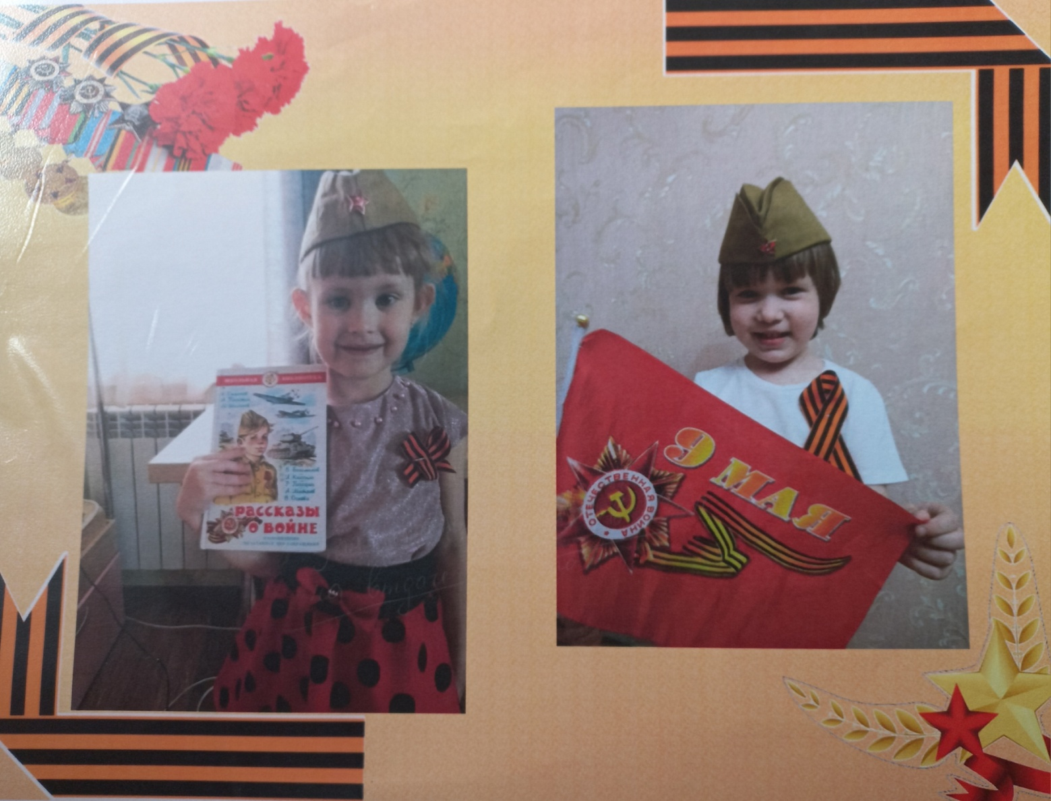
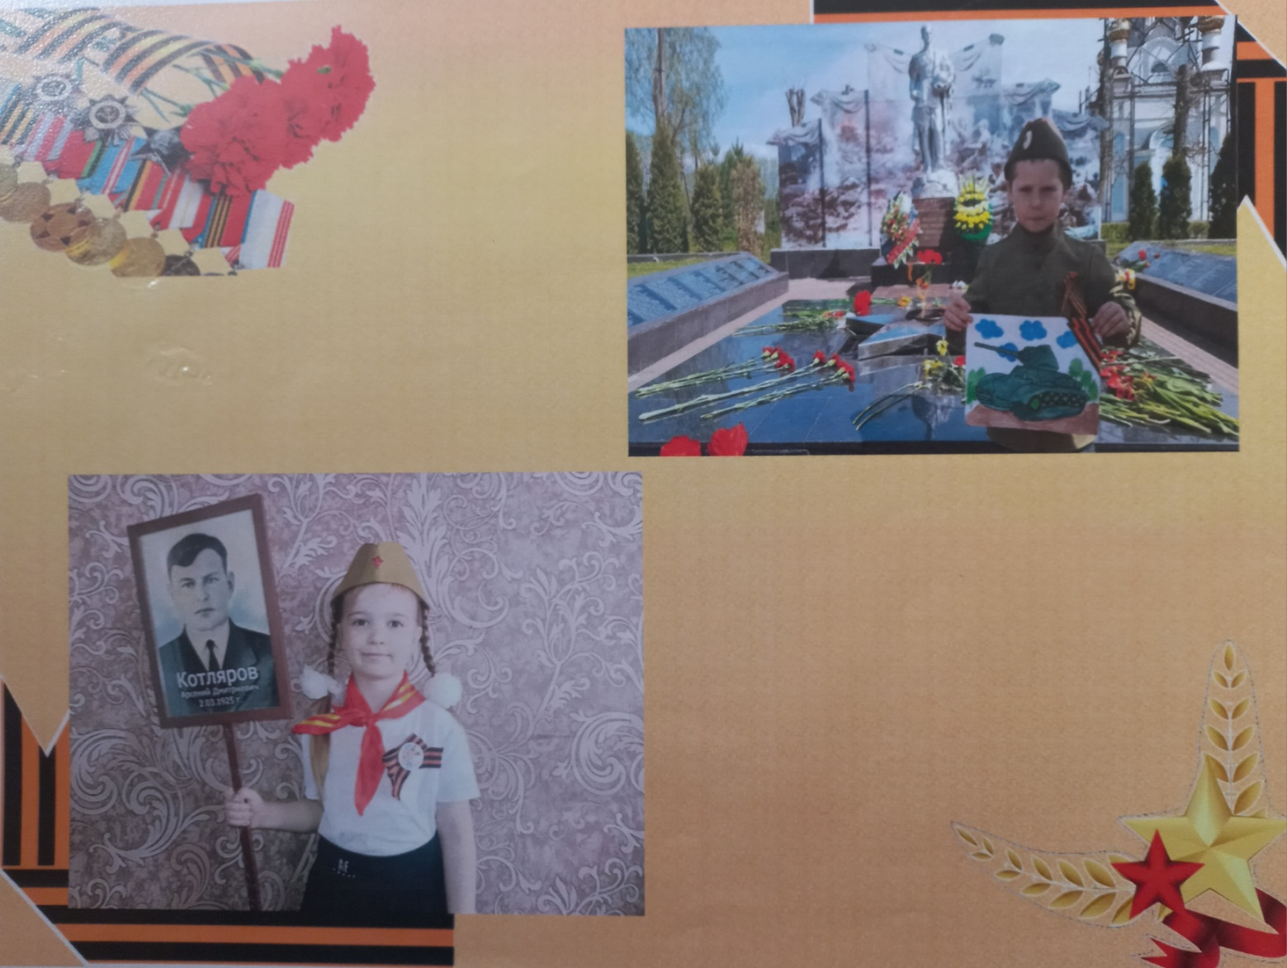
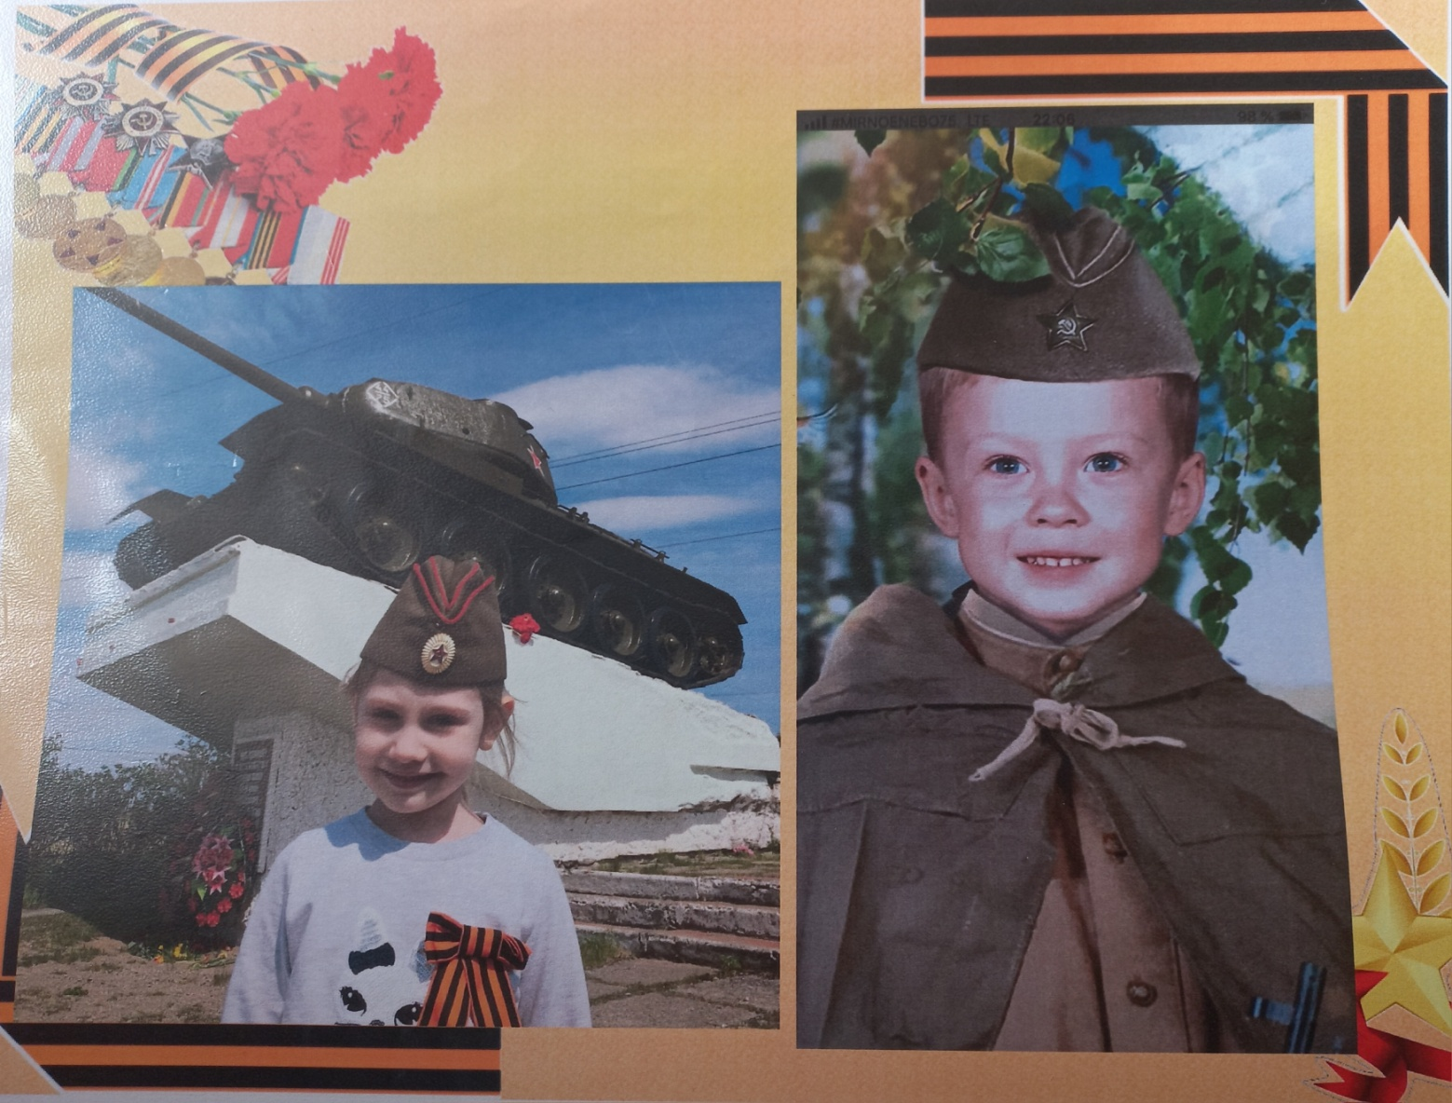
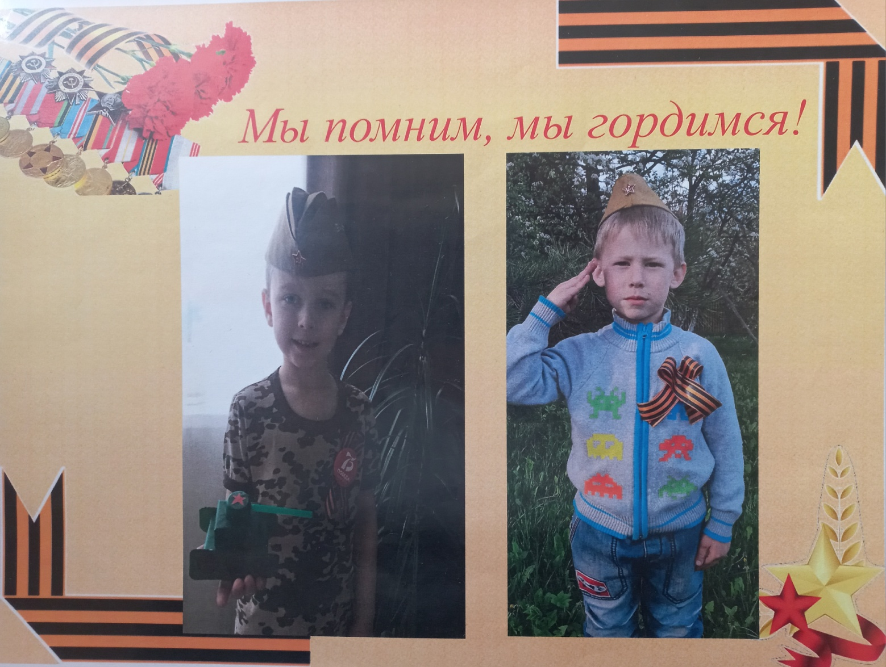

Выставка совместного творчества детей и родителей « Победный май!»
